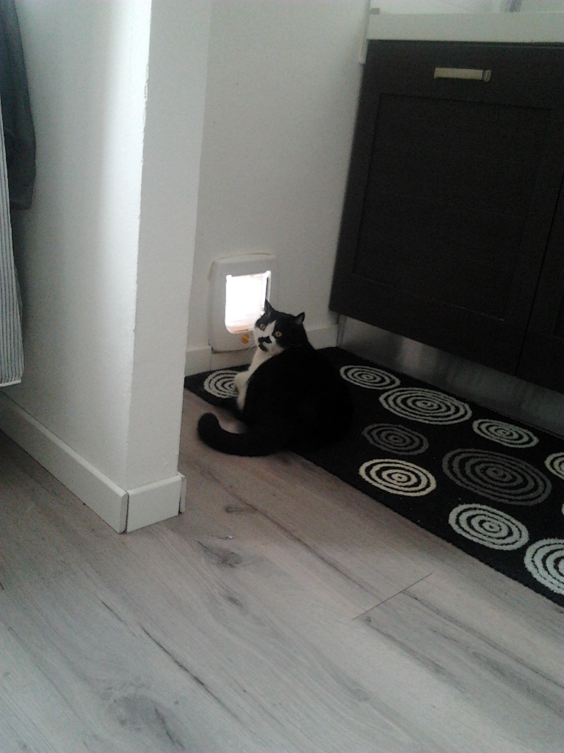

GILDA SMARRITA!!
Cerco disperatamente Gilda che si è smarrita nella zona del vecchio Borgo San Biagio Via Portone. Ha il manto nero, la pancia bianca e un macchiolina nera sul nasino assomiglia al gatto Silvestro.Se l'avete vista potete chiamare 3387875169 Paola. Grazie"
Fate girare e contattate subito Paola se avvistate la sua adorata Gilda!

